Medellín, 15 Septiembre de 2017
Señor:
EDITOR REVISTA CIENCIA EN DESARROLLO
UNIVERSIDAD PEDAGOGICA Y TECNOLOGICA DE COLOMBIA
Tunja- Colombia

Reciba un cordial saludo.
Estamos sometiendo el artículo titulado: FABRICACIÓN Y PUESTA EN MARCHA DE UN EQUIPO MAGNETOREOLOGICO, con el objetivo de realizar el respectivo proceso de revisión. Los autores Nestor Ricardo Rojas , Gali Ronel Quitian y Wilmer Saldarriaga Agudelo, aprobamos el contenido de dicho artículo y aseguramos que su contenido es inédito y no ha sido sometido simultáneamente al examen de otras revistas.
Respetuosamente sugerimos los siguientes revisores:
1.- SANDRA CONSUELO DÍAS BELLO, sandra.diazb@usantoto.edu.co -Universidad Santo Tomás Seccional Tunja
2.- Manuel Alejandro Ospina Alarcón, manuelospina@itm.edu.co - Instituto Tecnológico Metropolitano - ITM Medellín.
3.- Lina Maria Chica Osorio, lmchica@udem.edu.co. -Universidad de Medellin
Agradecemos su colaboración

Atentamente

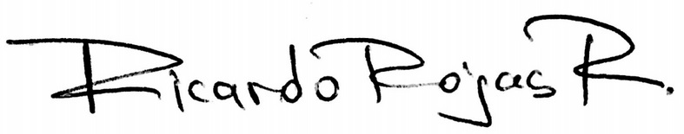
Nestor Ricardo Rojas, Ph.D
Profesor
Universidad Nacional de Colombia sede Medellin
nrrojasr@unal.edu.co.

